Описание функциональных характеристик
ПО "Программа для ЭВМ "Shtrafoff.net""

Аннотация

Настоящий документ содержит описание функциональных характеристик ПО "Программа для ЭВМ "Shtrafoff.net"", в том числе описание ПО, информацию о назначении ПО, описание основных функциональных характеристик и возможностей ПО, а также задачи, реализуемые при помощи платформы.

Содержание документа

Аннотация 2
Содержание документа 3
Описание и назначение ПО 4
Выполнение программы 4
Задача: “Обзор задолженностей” 4
Выполнение задачи “Обзор задолженностей” завершено. 5
Задача: “Добавление физического лица для просмотра задолженностей” 5
Задача: “Добавление юридического лица для просмотра задолженностей” 6
Задача: “Добавление транспортного средства физического лица для просмотра задолженностей” 8
Задача: “Добавление транспортного средства юридического лица для просмотра задолженностей” 9
Задача: “Добавление водительского удостоверения для просмотра задолженностей” 10
Задача: “Добавление ИНН для просмотра налоговых задолженностей” 11
Задача: “Добавление трек-номера для отслеживания посылки” 12
Задача: “Добавление объекта для поиска по номеру исполнительного производства” 14
Задача: “Просмотр долгов по базе ФНС” 15
Задача: “Просмотр штрафов ГИБДД” 16
Задача: “Просмотр долгов по базе ФНС” 16
Задача: “Отслеживание посылок” 16
Задача: “Поиск расписания автобусов” 17
Задача: “Поиск расписания самолетов” 17
Задача: “Поиск расписания поездов” 17
Задача: “Обновление данных для проверки” 18
Задача: “Настройка профиля” 18
Контакты 19

Описание и назначение ПО
ПО "Программа для ЭВМ "Shtrafoff.net"" — программное обеспечение, представляющее собой программу для автоматической проверки новых задолженностей в базе Судебных Приставов, штрафов ГИБДД, задолженностей по уплате налогов в базе ФНС, отслеживания почтовых отправлений, мониторинга изменений расписаний транспорта.

ПО позволяет:
- добавлять данные объектов, по которым будет осуществляться проверка;
- получать информацию об объектах;
- оплачивать задолженности;
- получать уведомления при обнаружении новых событий.

Выполнение программы

Задача: “Обзор задолженностей”
Условия, при соблюдении которых возможно выполнение операции: Успешная регистрация в системе.
Подготовительные действия: Не требуются.
Затрачиваемые ресурсы: 1 минута.
Основные действия в требуемой последовательности:
- Пользователь переходит во вкладку “Обзор”, далее в появившемся окне появляется следующая информация о задолженностях:
- Физические лица;
- Юридические лица;
- Транспортные средства физических лиц;
- Транспортные средства юридических лиц;
- Штрафы на водительское удостоверение;
- Налоговые задолженности;
- Посылки;
- Поиск по номеру исполнительного производства.

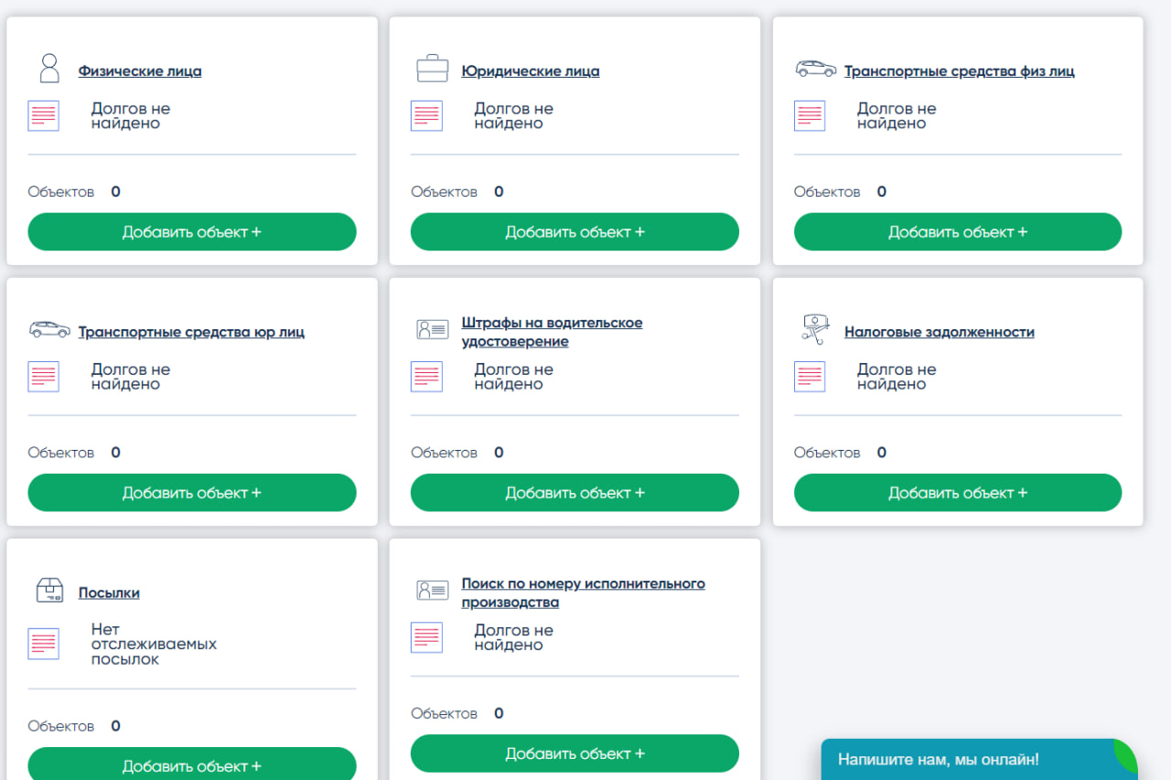

Выполнение задачи “Обзор задолженностей” завершено.

Задача: “Добавление физического лица для просмотра задолженностей”
Условия, при соблюдении которых возможно выполнение операции: Успешная регистрация в системе.
Подготовительные действия: Не требуются.
Затрачиваемые ресурсы: 1 минута.
Основные действия в требуемой последовательности:
- Пользователь на панели управления переходит во вкладку “Обзор”.
- Далее в появившимся окне выбирает вкладку “Физические лица” и нажимает кнопку “Добавить объект”.
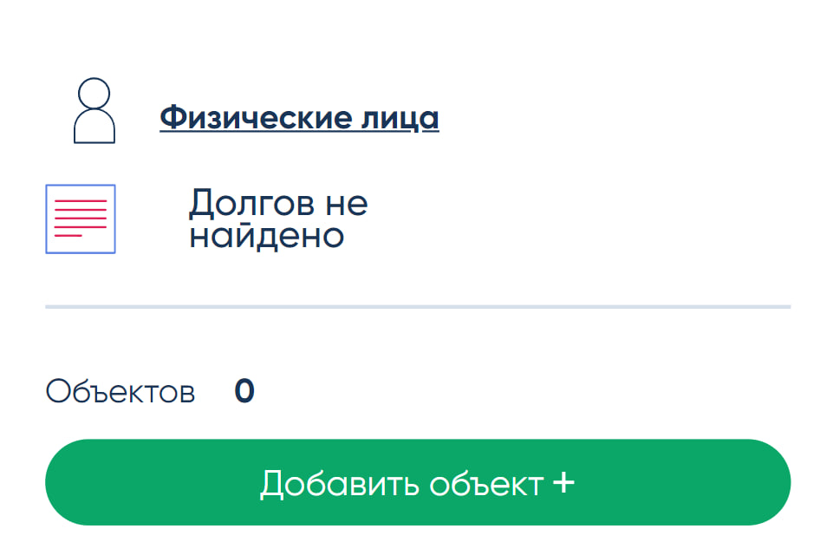
- Далее в появившимся окне заполнят информацию:
- Фамилия;
- Имя;
- Отчество;
- Дата рождения;
- Регион.
- После соглашается с условиями обработки персональных данных и нажимает кнопку “Сохранить”. При добавлении нескольких объектов необходимо нажать кнопку “Массовое добавление объектов” и загрузить файл с максимальным количеством объектов 10. Выполнение задачи “Добавление физического лица для просмотра задолженностей” завершено.
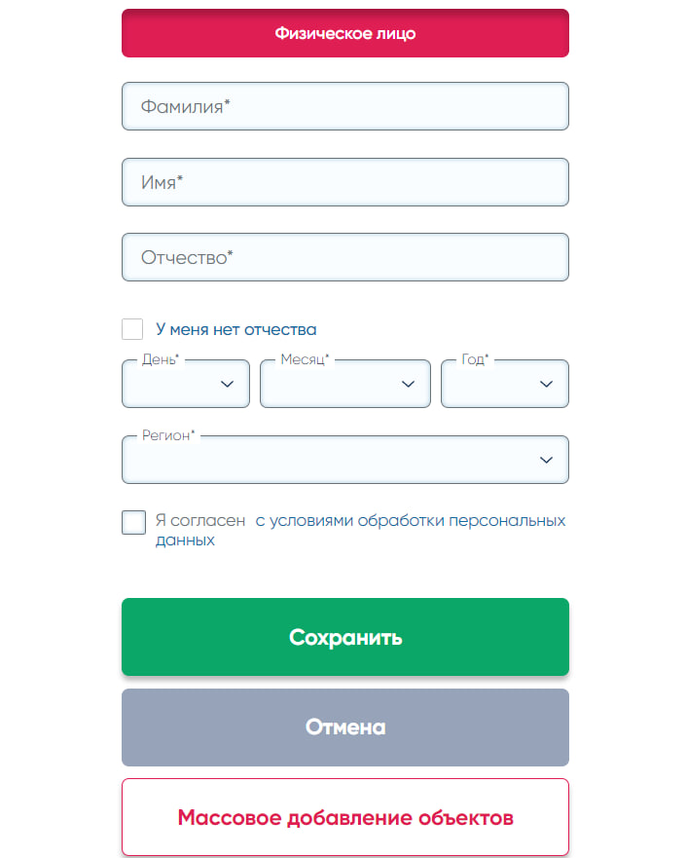

Задача: “Добавление юридического лица для просмотра задолженностей”
Условия, при соблюдении которых возможно выполнение операции: Успешная регистрация в системе.
Подготовительные действия: Не требуются.
Затрачиваемые ресурсы: 1 минута.
Основные действия в требуемой последовательности:
- Пользователь на панели управления переходит во вкладку “Обзор”.
- Далее в появившимся окне выбирает вкладку “Юридические лица” и нажимает кнопку “Добавить объект”.
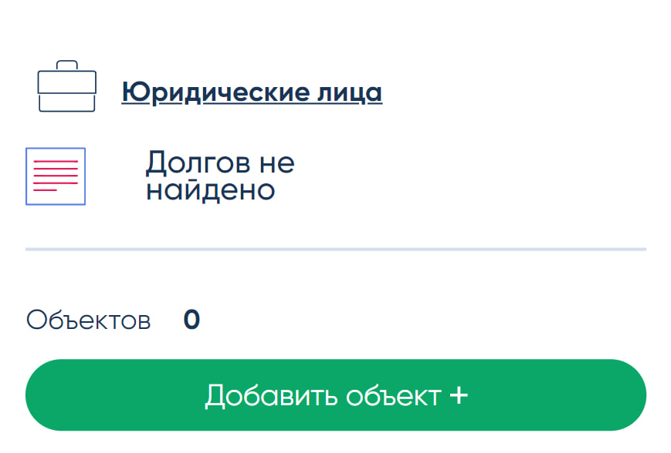
- После в появившимся окне заполнят информацию:
- Название организации;
- Юридический адрес;
- ИНН;
- Регион.
- После соглашается с условиями обработки персональных данных и нажимает кнопку “Сохранить”. При добавлении нескольких объектов необходимо нажать кнопку “Массовое добавление объектов” и загрузить файл с максимальным количеством объектов 10. Выполнение задачи “Добавление юридического лица для просмотра задолженностей” завершено.

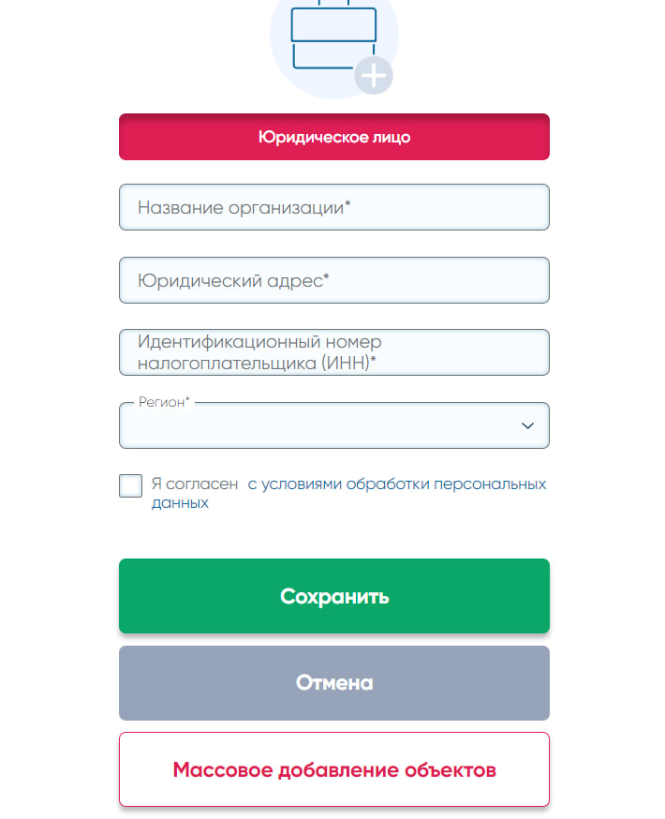

Задача: “Добавление транспортного средства физического лица для просмотра задолженностей”
Условия, при соблюдении которых возможно выполнение операции: Успешная регистрация в системе.
Подготовительные действия: Не требуются.
Затрачиваемые ресурсы: 1 минута.
Основные действия в требуемой последовательности:
- Пользователь на панели управления переходит во вкладку “Обзор”.
- Далее в появившимся окне выбирает вкладку “Транспортные средства физ лиц” и нажимает кнопку “Добавить объект”.
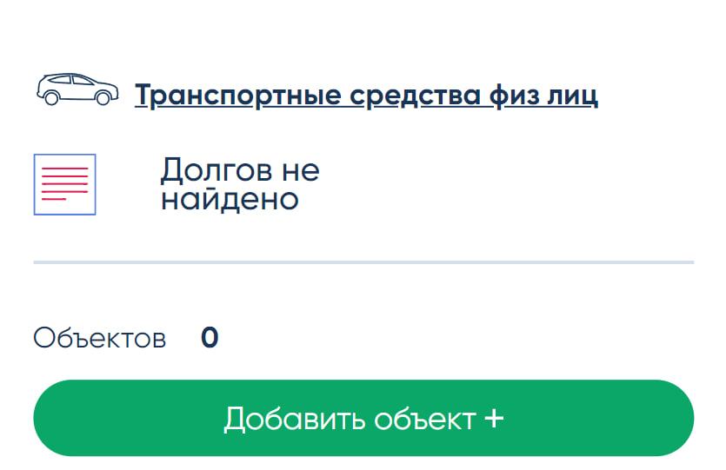
- После в появившимся окне заполнят информацию:
- Марка автомобиля;
- Год выпуска;
- Госномер автомобиля;
- Номер свидетельства о регистрации.
- После соглашается с условиями обработки персональных данных и нажимает кнопку “Сохранить”. При добавлении нескольких объектов необходимо нажать кнопку “Массовое добавление объектов” и загрузить файл с максимальным количеством объектов 10. Выполнение задачи “Добавление транспортного средства физического лица для просмотра задолженностей” завершено.
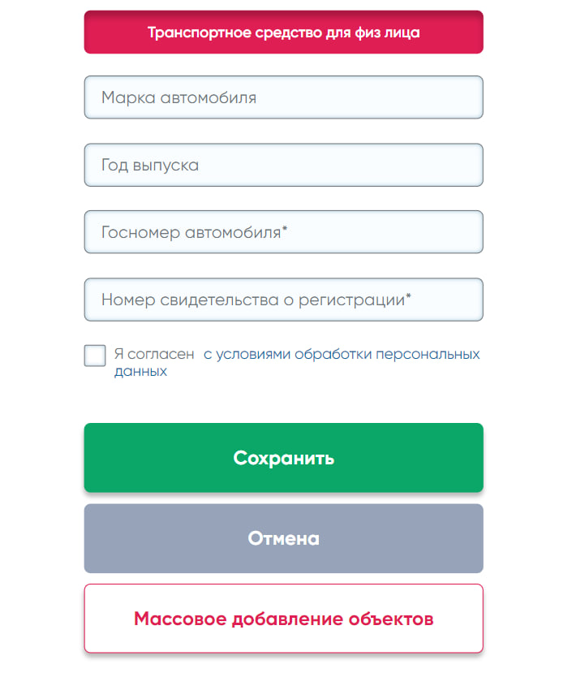

Задача: “Добавление транспортного средства юридического лица для просмотра задолженностей”
Условия, при соблюдении которых возможно выполнение операции: Успешная регистрация в системе.
Подготовительные действия: Не требуются.
Затрачиваемые ресурсы: 1 минута.
Основные действия в требуемой последовательности:
- Пользователь на панели управления переходит во вкладку “Обзор”.
- Далее в появившимся окне выбирает вкладку “Транспортные средства юр лиц” и нажимает кнопку “Добавить объект”.
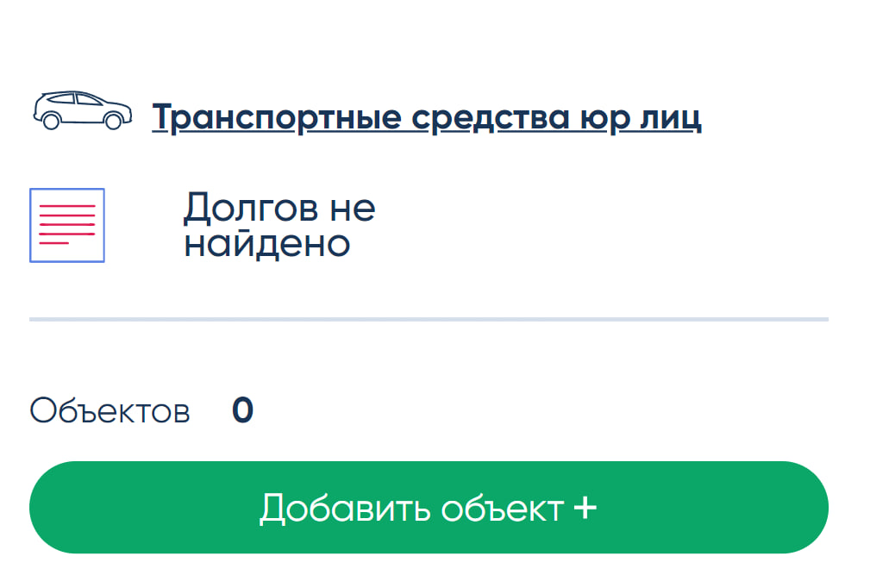
- После в появившимся окне заполнят информацию:
- Марка автомобиля;
- Госномер автомобиля;
- Номер свидетельства о регистрации;
- Название организации;
- ИНН;
- КПП.
- После соглашается с условиями обработки персональных данных и нажимает кнопку “Сохранить”. Выполнение задачи “Добавление транспортного средства юридического лица для просмотра задолженностей” завершено.

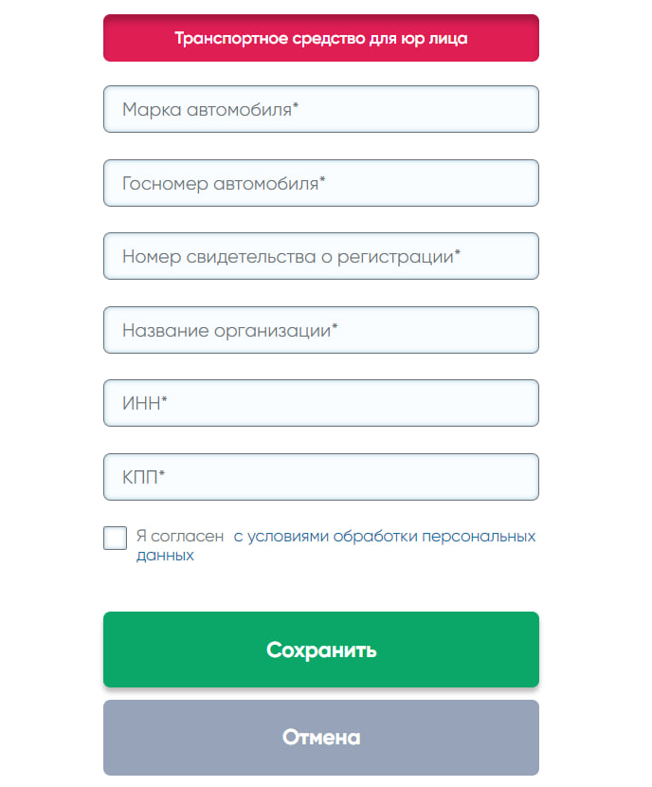

Задача: “Добавление водительского удостоверения для просмотра задолженностей”
Условия, при соблюдении которых возможно выполнение операции: Успешная регистрация в системе.
Подготовительные действия: Не требуются.
Затрачиваемые ресурсы: 1 минута.
Основные действия в требуемой последовательности:
- Пользователь на панели управления переходит во вкладку “Обзор”.
- Далее в появившимся окне выбирает вкладку “Штрафы на водительское удостоверение” и нажимает кнопку “Добавить объект”.
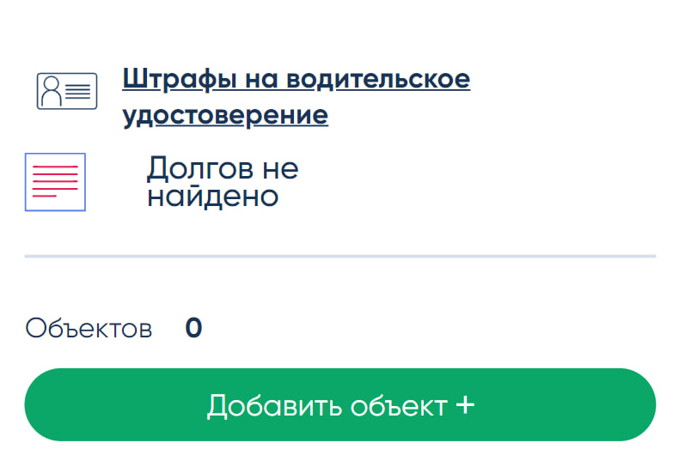
- После вводит номер водительского удостоверения, соглашается с условиями обработки персональных данных и нажимает кнопку “Сохранить”. При добавлении нескольких объектов необходимо нажать кнопку “Массовое добавление объектов” и загрузить файл с максимальным количеством объектов 10. Выполнение задачи “Добавление водительского удостоверения для просмотра задолженностей” завершено.
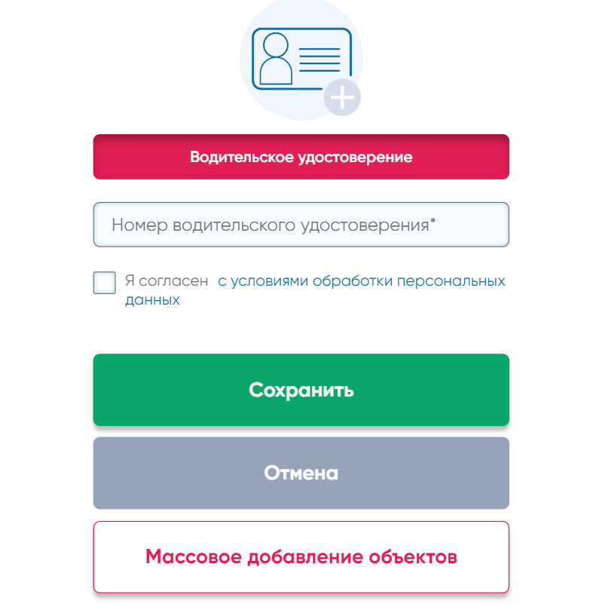

Задача: “Добавление ИНН для просмотра налоговых задолженностей”
Условия, при соблюдении которых возможно выполнение операции: Успешная регистрация в системе.
Подготовительные действия: Не требуются.
Затрачиваемые ресурсы: 1 минута.
Основные действия в требуемой последовательности:
- Пользователь на панели управления переходит во вкладку “Обзор”.
- Далее в появившимся окне выбирает вкладку “Налоговые задолженности” и нажимает кнопку “Добавить объект”.
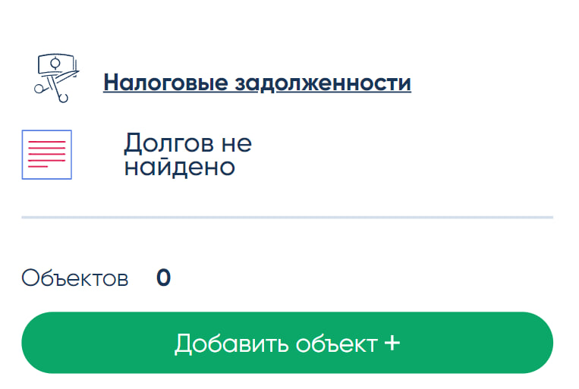
- После вводит имя и идентификационный номер налогоплательщика (ИНН), соглашается с условиями обработки персональных данных и нажимает кнопку “Сохранить”. При добавлении нескольких объектов необходимо нажать кнопку “Массовое добавление объектов” и загрузить файл с максимальным количеством объектов 10. Выполнение задачи “Добавление ИНН для просмотра налоговых задолженностей” завершено.
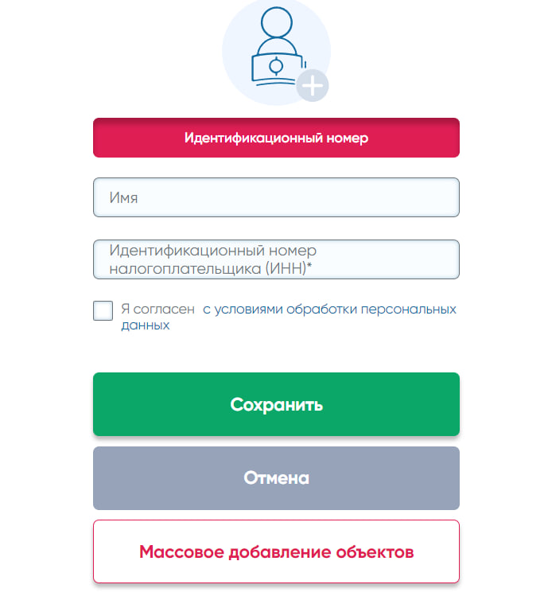

Задача: “Добавление трек-номера для отслеживания посылки”
Условия, при соблюдении которых возможно выполнение операции: Успешная регистрация в системе.
Подготовительные действия: Не требуются.
Затрачиваемые ресурсы: 1 минута.
Основные действия в требуемой последовательности:
- Пользователь на панели управления переходит во вкладку “Обзор”.
- Далее в появившимся окне выбирает вкладку “Посылки” и нажимает кнопку “Добавить объект”.
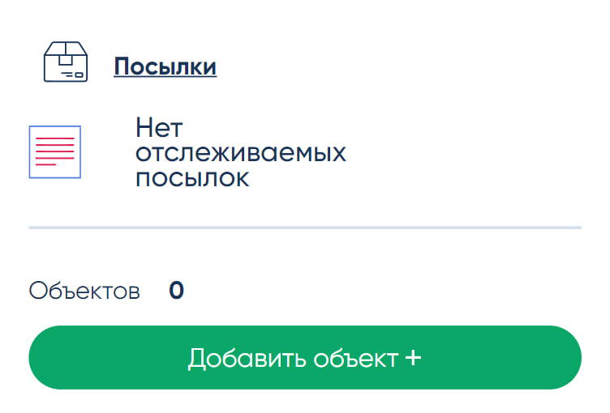
- После вводит название посылки и номер отслеживаемой посылки, соглашается с условиями обработки персональных данных и нажимает кнопку “Сохранить”. При добавлении нескольких объектов необходимо нажать кнопку “Массовое добавление объектов” и загрузить файл с максимальным количеством объектов 10. Выполнение задачи “Добавление трек-номера для отслеживания посылки” завершено.
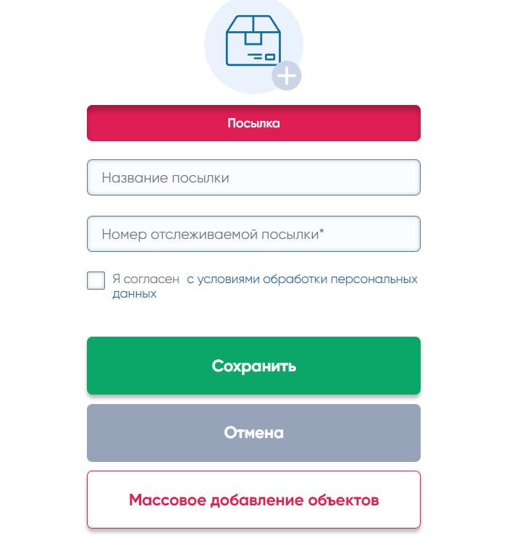

Задача: “Добавление объекта для поиска по номеру исполнительного производства”
Условия, при соблюдении которых возможно выполнение операции: Успешная регистрация в системе.
Подготовительные действия: Не требуются.
Затрачиваемые ресурсы: 1 минута.
Основные действия в требуемой последовательности:
- Пользователь на панели управления переходит во вкладку “Обзор”.
- Далее в появившимся окне выбирает вкладку “Поиск по номеру исполнительного производства” и нажимает кнопку “Добавить объект”.
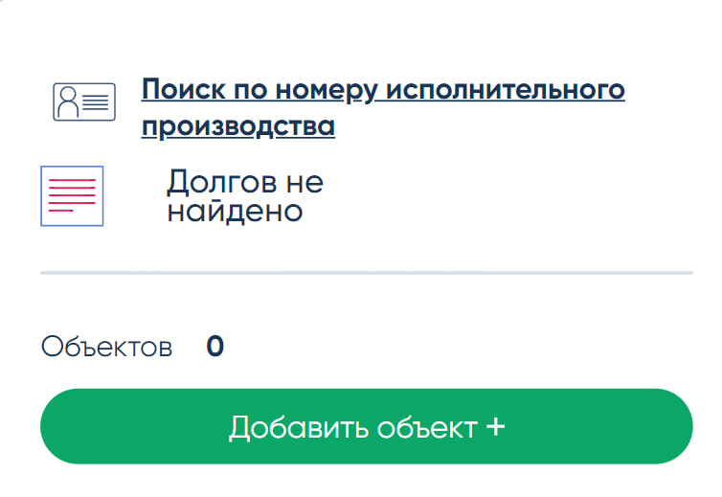
- После вводит номер исполнительного производства и нажимает кнопку “Продолжить”. После появляется окно информацией о том, что данные отправлены на проверку, проверка может занимать до 24 часов. Выполнение задачи “Добавление объекта для поиска по номеру исполнительного производства” завершено.
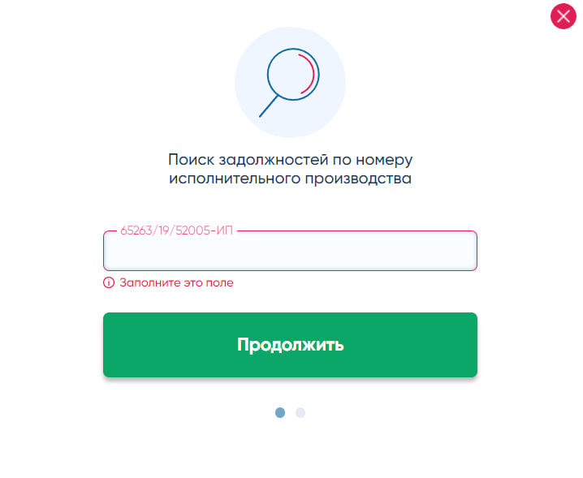
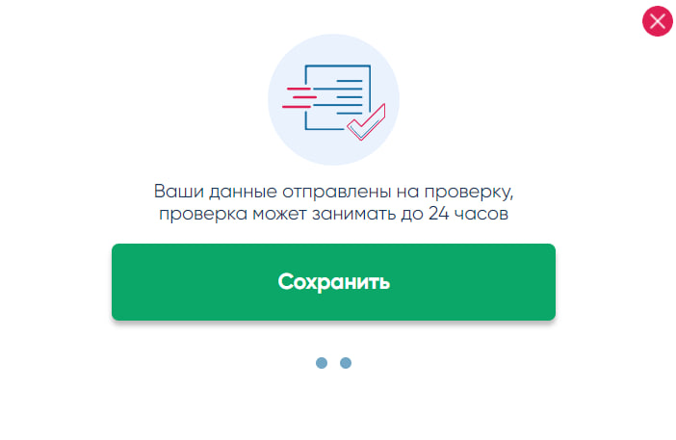

Задача: “Просмотр долгов по базе ФССП”
Условия, при соблюдении которых возможно выполнение операции: Успешная регистрация в системе.
Подготовительные действия: Не требуются.
Затрачиваемые ресурсы: 1 минута.
Основные действия в требуемой последовательности:
- Пользователь на панели управления переходит во вкладку “Долги по базе ФССП”.

- Далее попадает на страницу, где происходит ознакомление с имеющимися долгами по базе ФНС. Для их оплаты необходимо нажать кнопку “Оплатить”. Выполнение задачи “Просмотр долгов по базе ФССП” завершено.

Задача: “Просмотр штрафов ГИБДД”
Условия, при соблюдении которых возможно выполнение операции: Успешная регистрация в системе.
Подготовительные действия: Не требуются.
Затрачиваемые ресурсы: 1 минута.
Основные действия в требуемой последовательности:
- Пользователь на панели управления переходит во вкладку “Штрафы ГИБДД”.

- Далее попадает на страницу, где происходит ознакомление с имеющимися штрафами ГИБДД. Для их оплаты необходимо нажать кнопку “Оплатить”. Выполнение задачи “Просмотр штрафов ГИБДД” завершено.

Задача: “Просмотр долгов по базе ФНС”
Условия, при соблюдении которых возможно выполнение операции: Успешная регистрация в системе.
Подготовительные действия: Не требуются.
Затрачиваемые ресурсы: 1 минута.
Основные действия в требуемой последовательности:
- Пользователь на панели управления переходит во вкладку “Долги по базе ФНС”.

- Далее попадает на страницу, где происходит ознакомление с имеющимися штрафами долгами по базе ФНС. Для их оплаты необходимо нажать кнопку “Оплатить”. Выполнение задачи “Просмотр долгов по базе ФНС” завершено.

Задача: “Отслеживание посылок”
Условия, при соблюдении которых возможно выполнение операции: Успешная регистрация в системе.
Подготовительные действия: Не требуются.
Затрачиваемые ресурсы: 1 минута.
Основные действия в требуемой последовательности:
- Пользователь на панели управления переходит во вкладку “Посылки”.

- Далее попадает на страницу, где отображается список посылок, добавленных для отслеживания. Выполнение задачи “Отслеживание посылок” завершено.

Задача: “Поиск расписания автобусов”
Условия, при соблюдении которых возможно выполнение операции: Успешная регистрация в системе.
Подготовительные действия: Не требуются.
Затрачиваемые ресурсы: 1 минута.
Основные действия в требуемой последовательности:
- Пользователь на панели управления переходит во вкладку “Автобусы”.

- Далее попадает на страницу, где вводит информацию:
- Откуда;
- Куда;
- Дата отъезда.
- После нажимает кнопку “Найти расписание” и попадает на страницу с расписанием автобусов по указанному маршруту. При обнаружении новых рейсов система отправляет уведомление на электронную почту.
Выполнение задачи “Поиск расписания автобусов” завершено.

Задача: “Поиск расписания самолетов”
Условия, при соблюдении которых возможно выполнение операции: Успешная регистрация в системе.
Подготовительные действия: Не требуются.
Затрачиваемые ресурсы: 1 минута.
Основные действия в требуемой последовательности:
- Пользователь на панели управления переходит во вкладку “Авиабилеты”.

- Далее попадает на страницу, где вводит информацию:
- Откуда;
- Куда;
- Дата вылета.
- После нажимает кнопку “Найти расписание” и попадает на страницу с расписанием вылетов по указанному маршруту. При обнаружении новых рейсов система отправляет уведомление на электронную почту.
Выполнение задачи “Поиск расписания самолетов” завершено.

Задача: “Поиск расписания поездов”
Условия, при соблюдении которых возможно выполнение операции: Успешная регистрация в системе.
Подготовительные действия: Не требуются.
Затрачиваемые ресурсы: 1 минута.
Основные действия в требуемой последовательности:
- Пользователь на панели управления переходит во вкладку “ЖД билеты”.

- Далее попадает на страницу, где вводит информацию:
- Откуда;
- Куда.
- После нажимает кнопку “Найти расписание” и попадает на страницу с расписанием поездов по указанному маршруту. При обнаружении новых рейсов система отправляет уведомление на электронную почту.
Выполнение задачи “Поиск расписания поездов” завершено.

Задача: “Обновление данных для проверки”
Условия, при соблюдении которых возможно выполнение операции: Успешная регистрация в системе.
Подготовительные действия: Не требуются.
Затрачиваемые ресурсы: 1 минута.
Основные действия в требуемой последовательности:
- Пользователь на панели управления нажимает кнопку “Обновить сейчас”. Выполнение задачи “Обновление данных для проверки” завершено.
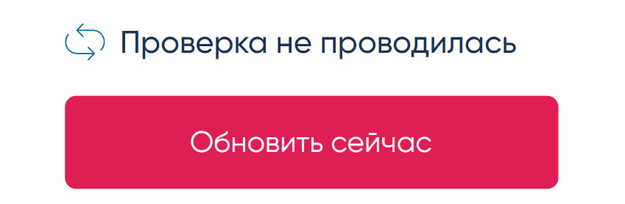

Задача: “Настройка профиля”
Условия, при соблюдении которых возможно выполнение операции: Успешная регистрация в системе.
Подготовительные действия: Не требуются.
Затрачиваемые ресурсы: 1 минута.
Основные действия в требуемой последовательности:
- Пользователь на панели управления нажимает на кнопку с изображением шестеренки, расположенную в правом верхнем углу.

2. Далее настраивает следующую необходимую информацию:
- Персональные данные (номер телефона);
- Уведомления (получать уведомление о новых штрафах (вкл/выкл), получать реквизиты для оплаты (вкл/выкл), почта);
- Безопасность (новый пароль, повторный ввод нового пароля, старый пароль).
Для завершения выполнения задачи “Настройка профиля” необходимо нажать кнопку “Сохранить”.
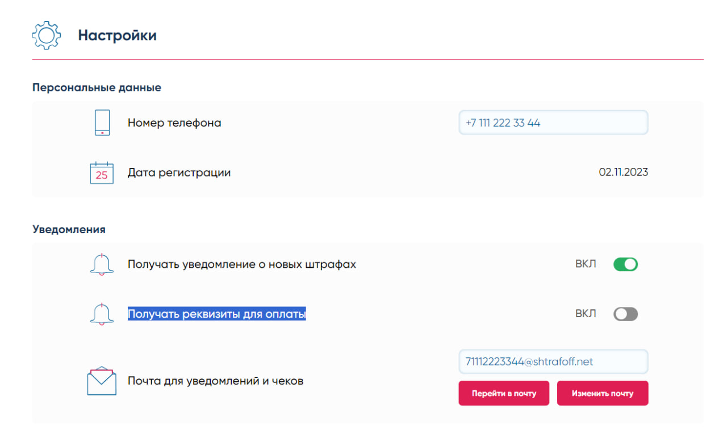

Контакты
Контакты технической поддержки: https://shtrafoff.net/contact

